

# 

**WORKFLOW DE DISEÑO***SISTEMA DE INFORMACIÓN TURÍSTICO Y COMERCIAL  
MUNICIPALIDAD DE LA FALDA*

# INDICE

INDICE 2

HISTORIAL DE REVISIÓN 3

REQUERIMIENTOS NO FUNCIONALES 4

DIAGRAMAS DE SECUENCIA Y DIAGRAMAS DE CLASES DE DISEÑO 5

CU 02: REGISTRAR ASOCIACIÓN DE COMERCIO 5

CU 05: REGISTRAR ASOCIACIÓN DE HOTEL 8

CU 19: REGISTRAR DISPONIBILIDAD DE CASA O DEPARTAMENTO 10

CU 20: REGISTRAR SOLICITUD DE RESERVA DE LUGAR DE HOSPEDAJE 12

CU 24: REGISTRAR CONFIRMACIÓN DE RESERVA 14

CU 25: REGISTRAR RESERVA DE HOSPEDAJE 16

CU 25 : REGISTRAR INGRESO DE ESTADIA 18

CU 35 : REGISTRAR ALTA DE PROMOCION 20

CU 38 : REGISTRAR SOLICITUD DE PROMOCION 22

CU 39 : REGISTRAR UTILIZACIÓN DE PROMOCION 24

DIAGRAMA DE ESTADOS 26

DIAGRAMA DE ENTIDAD - RELACIÓN 28

# HISTORIAL DE REVISIÓN

|  |  |  |  |
| --- | --- | --- | --- |
| **FECHA** | **VERSIÓN** | **DESCRIPCIÓN** | **AUTORES** |
| 19/08/2014 | 1.0 | Creación del documento. | Ignacio Boldo  Matias Cárdenas  Emiliano Nabarro  Daiana D’aragona |
| 01/09/2014 | 1.0 | Modificacion del documento. | Daiana D’Aragona |
| 20/09/2014 | 1.1 | Agregado de diagramas | Daiana D’Aragona |
| 22/09/2014 | 1.2 | Agregado de diagramas | Daiana D’Aragona |
| 05/10/2014 | 1.2 | Modificacion de diagramas | Daiana D’Aragona |
| 08/10/2014 | 1.3 | Agregado de diagramas | Daiana D’Aragona |
| 15/102014 | 1.4 | Agregado de diagramas  Agregado de diagrama de estados de entidad Estadia | Daiana D’Aragona |

# REQUERIMIENTOS NO FUNCIONALES

|  |
| --- |
| REQUERIMIENTOS NO FUNCIONALES |
| * La interfaz del usuario del sistema se implementará sobre un navegador web Mozilla, Google Chrome, o Internet explorer 9.0 |
| * El sistema deberá soportar al menos 20 transacciones por segundo. |
| * El sistema permitirá a los usuarios se familiaricen con el funcionamiento del mismo en menos de 8 minutos. |

Estos requerimientos fueron planteados por parte de la Secretaria de Turismo de La Falda.

# DIAGRAMAS DE SECUENCIA Y DIAGRAMAS DE CLASES DE DISEÑO

## CU 02: REGISTRAR ASOCIACIÓN DE COMERCIO

# DIAGRAMA DE SECUENCIA REGISTRAR COMERCIO.bmp

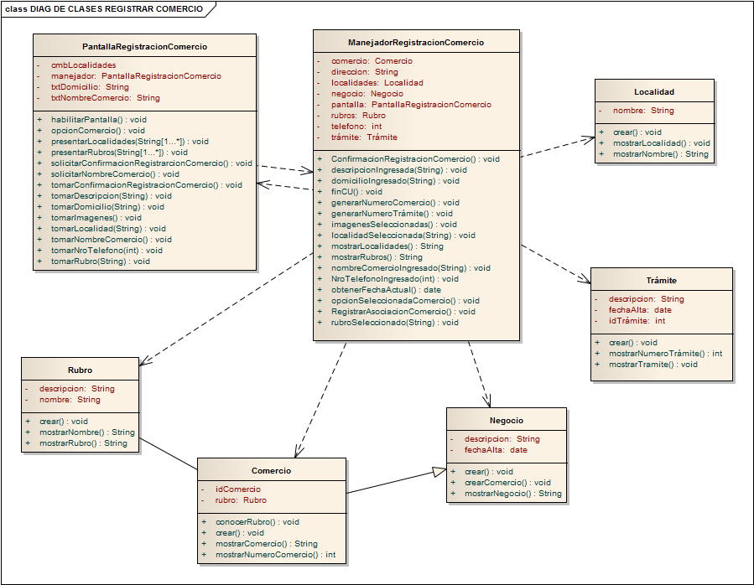

## CU 05: REGISTRAR ASOCIACIÓN DE HOTEL

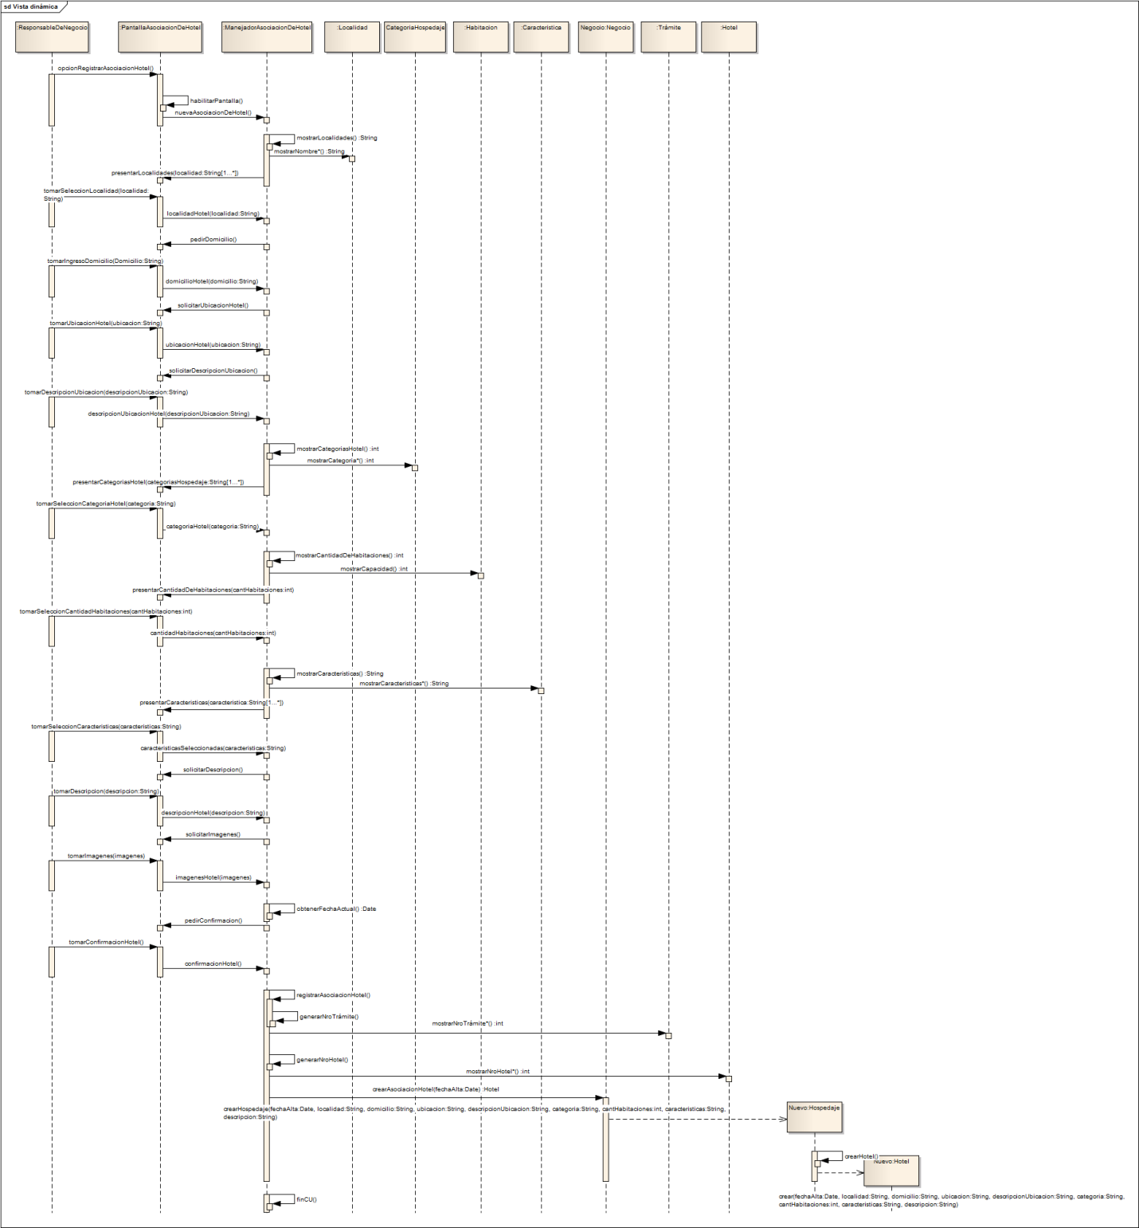

# DIAG DE CLASE DISEÑO REGISTRAR ASOCIACION HOTEL.bmp

## CU 19: REGISTRAR DISPONIBILIDAD DE CASA O DEPARTAMENTO

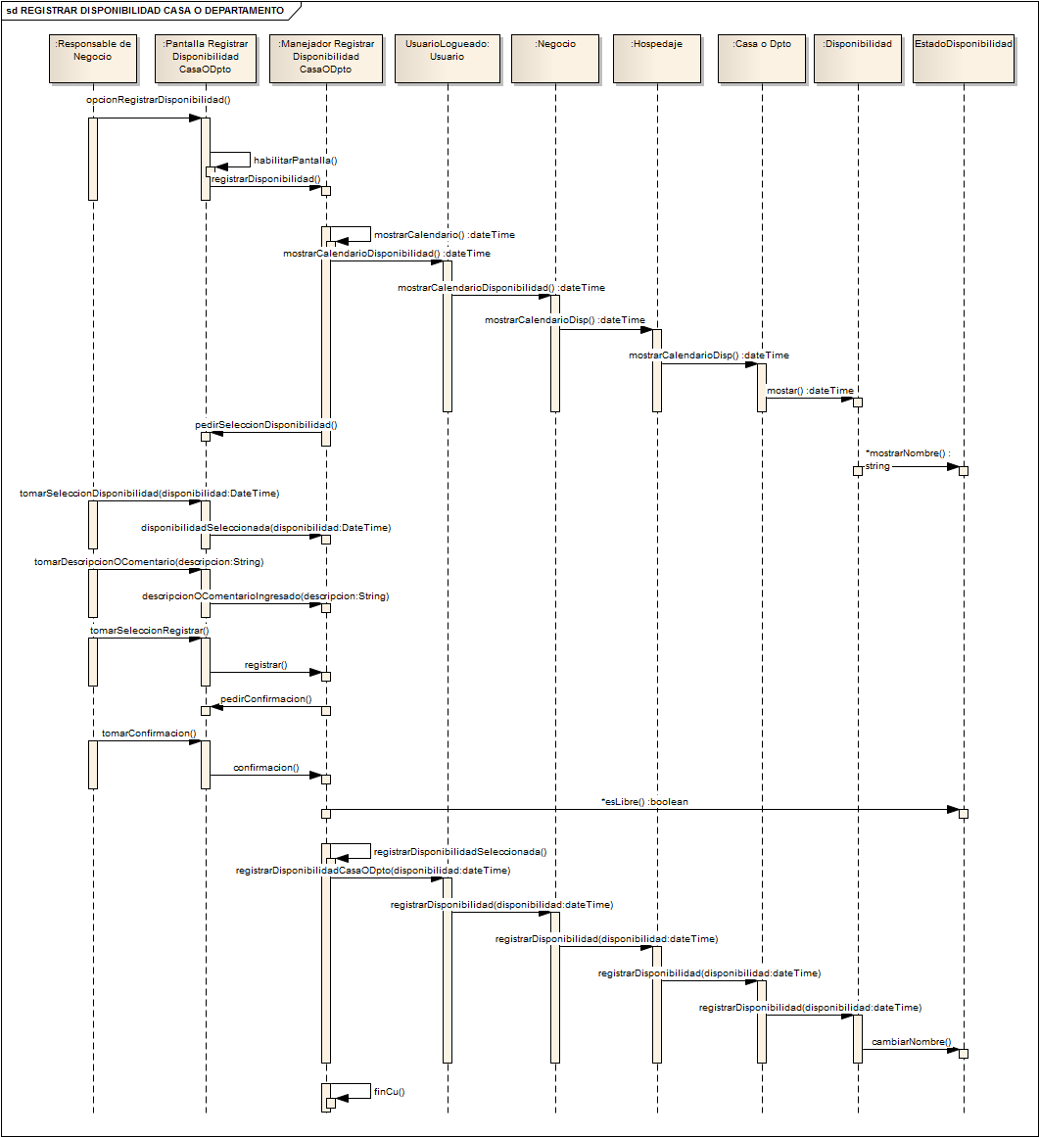

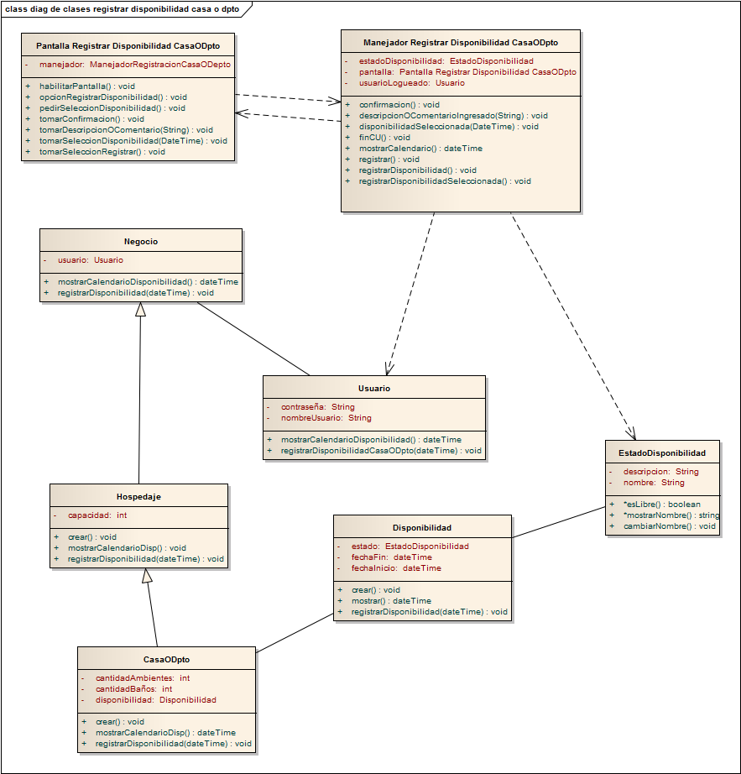

## CU 20: REGISTRAR SOLICITUD DE RESERVA DE LUGAR DE HOSPEDAJE

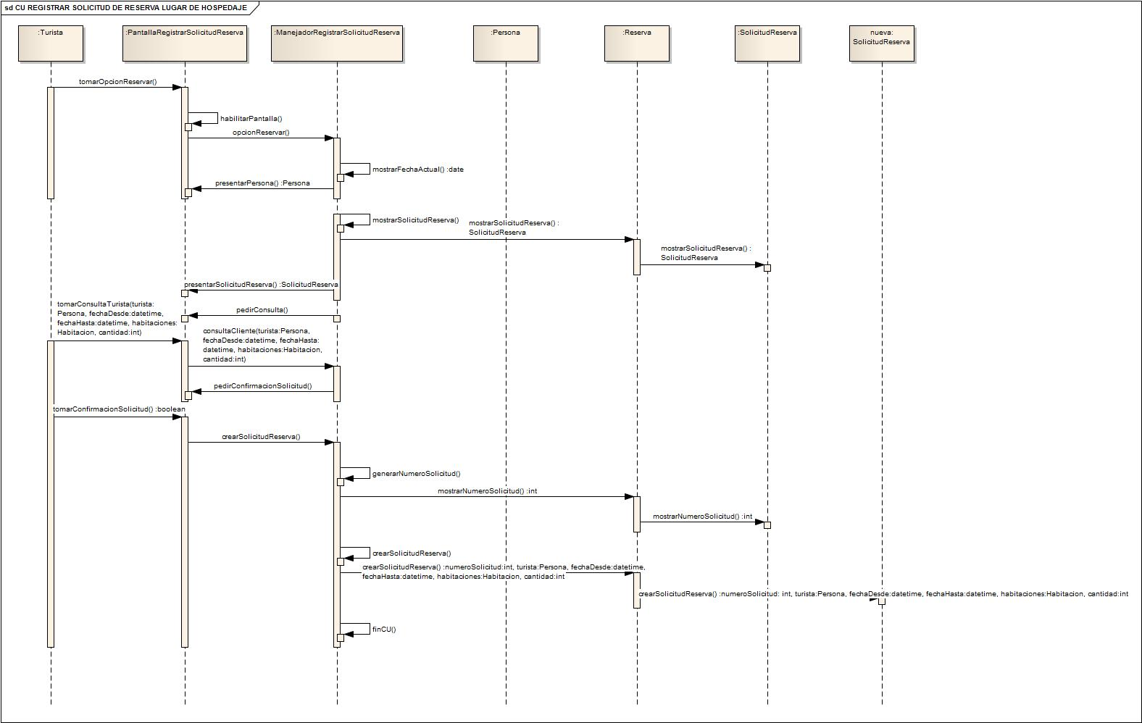

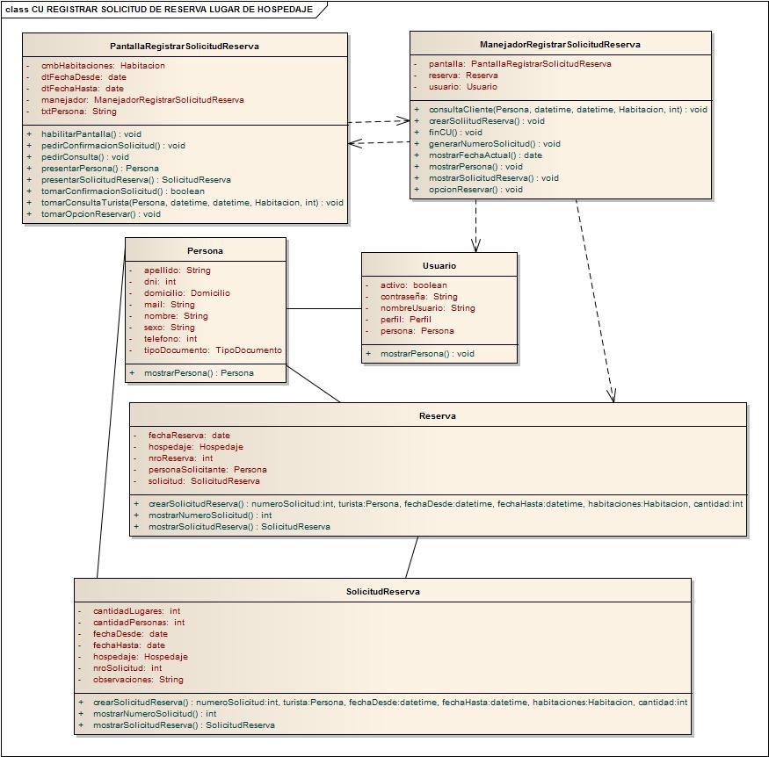

## CU 24: REGISTRAR CONFIRMACIÓN DE RESERVA

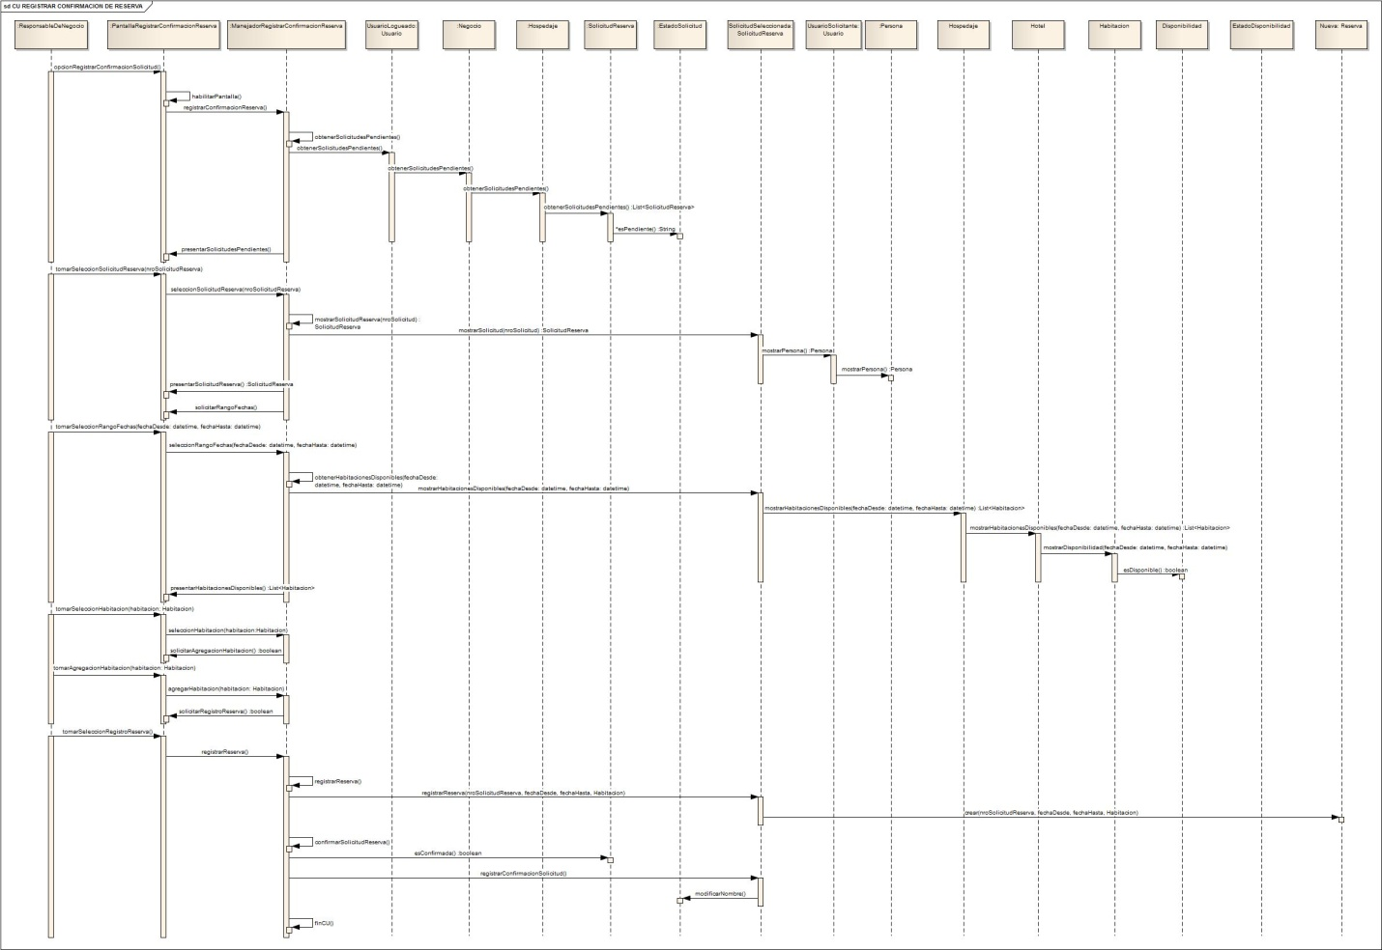

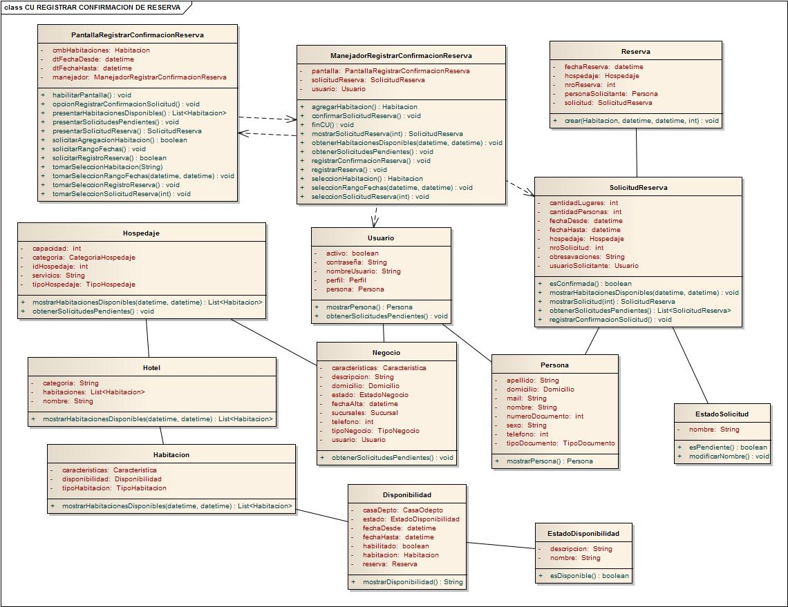

## CU 25: REGISTRAR RESERVA DE HOSPEDAJE

## CU REGISTRAR RESERVA DE HOSPEDAJE.jpg

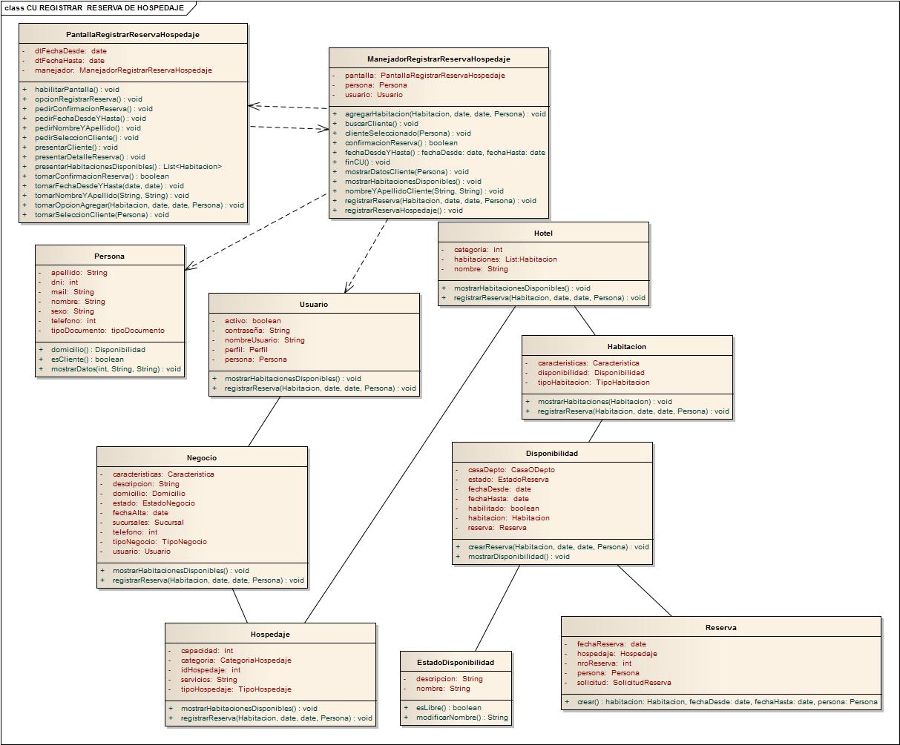

## CU 25 : REGISTRAR INGRESO DE ESTADIA

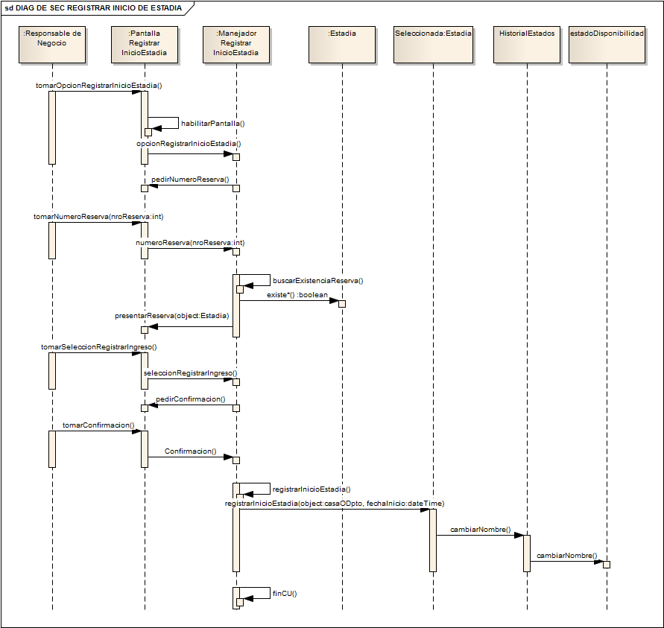

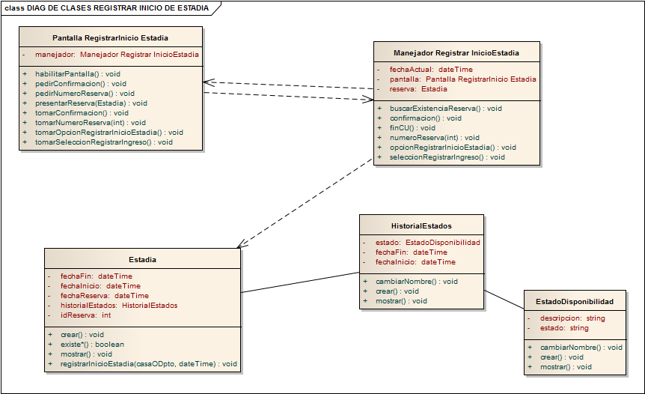

## CU 35 : REGISTRAR ALTA DE PROMOCION

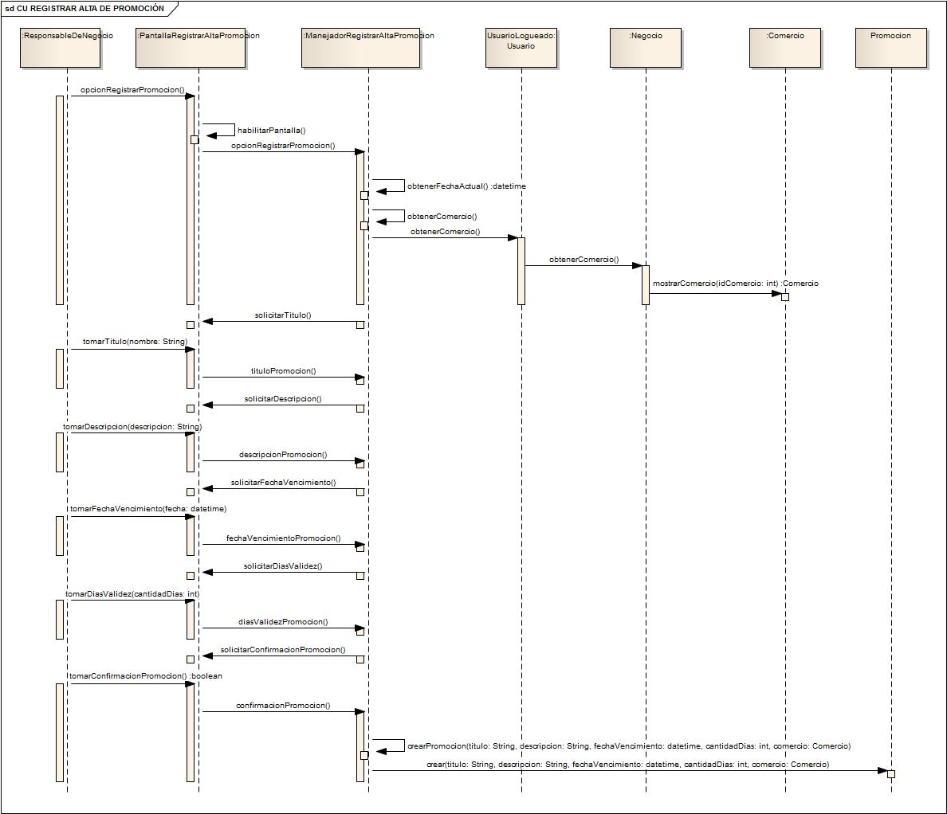

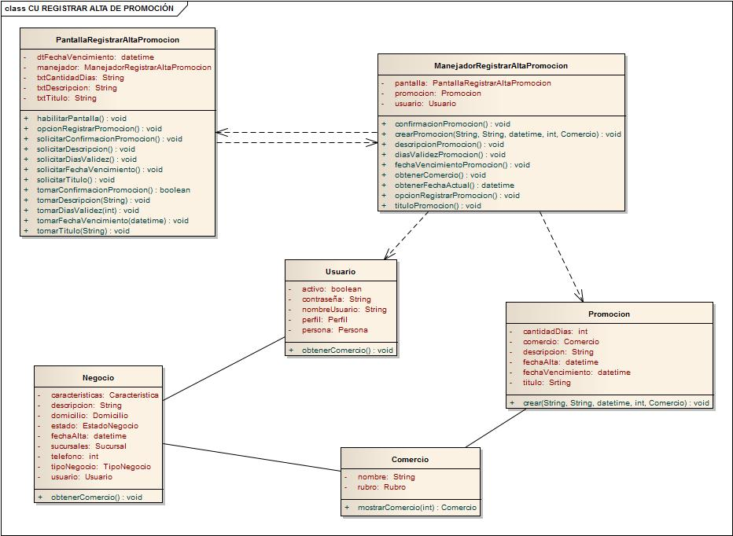

## CU 38 : REGISTRAR SOLICITUD DE PROMOCION

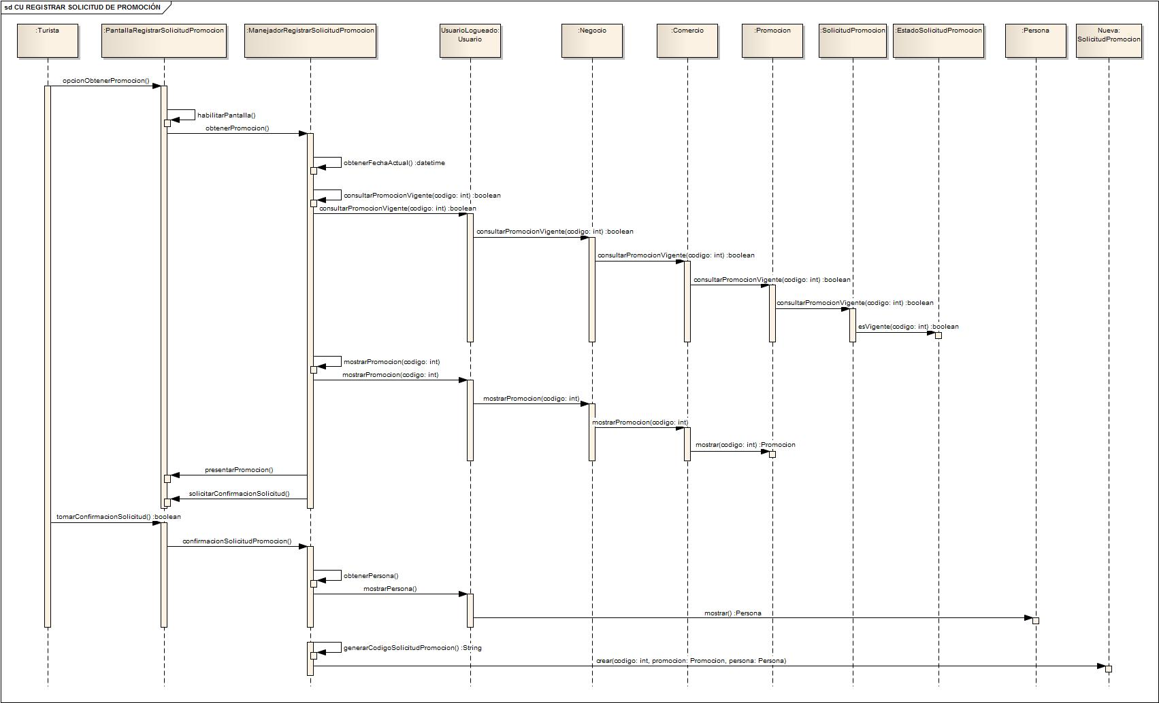

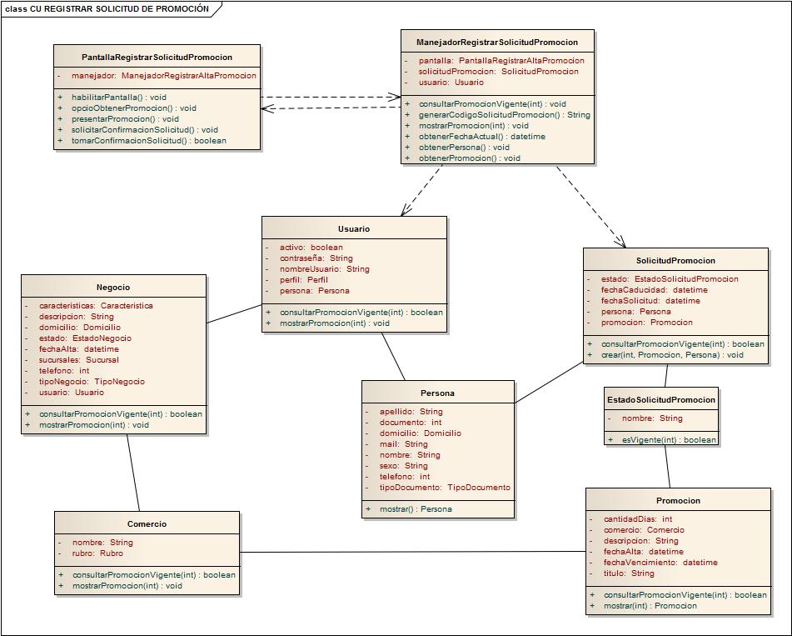

## CU 39 : REGISTRAR UTILIZACIÓN DE PROMOCION

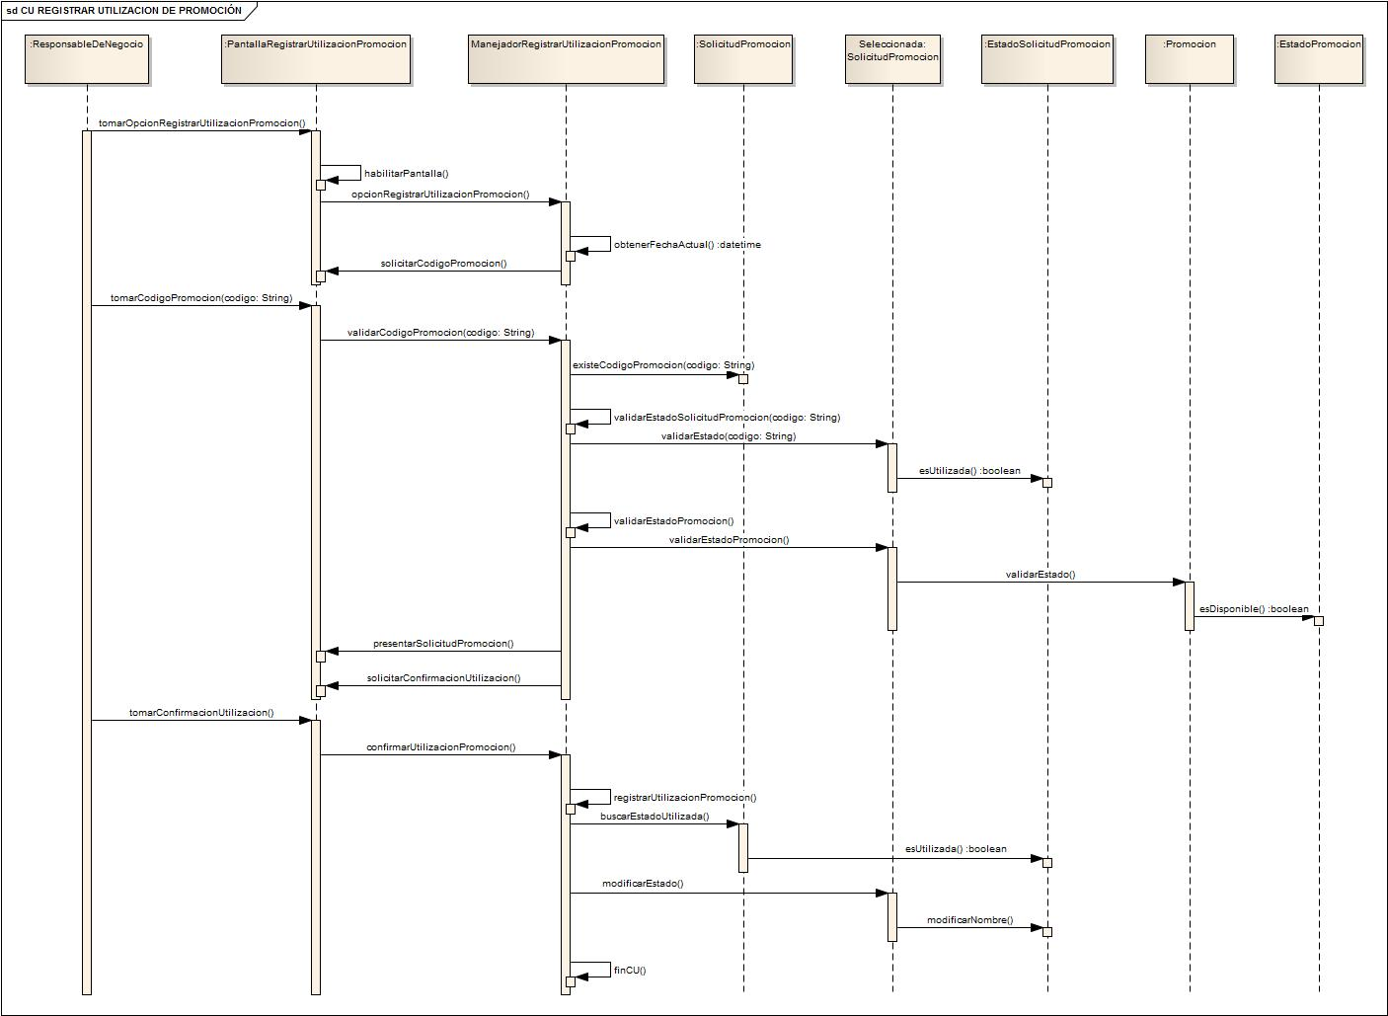

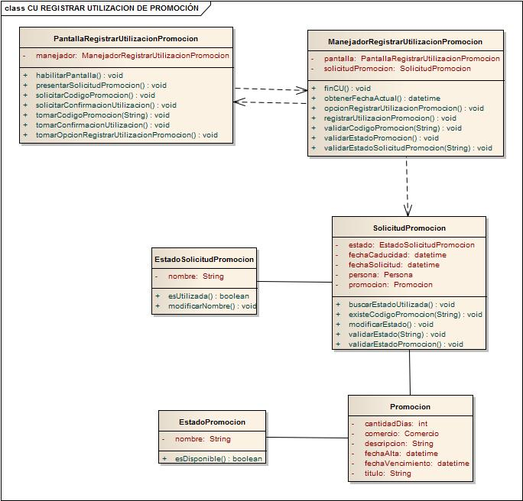

# DIAGRAMA DE ESTADOS

TRÁMITE

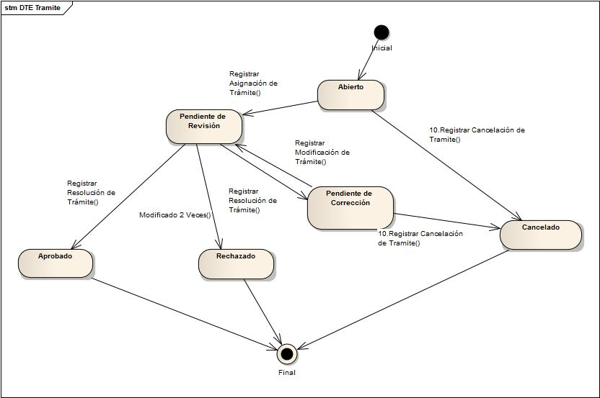

ESTADIA

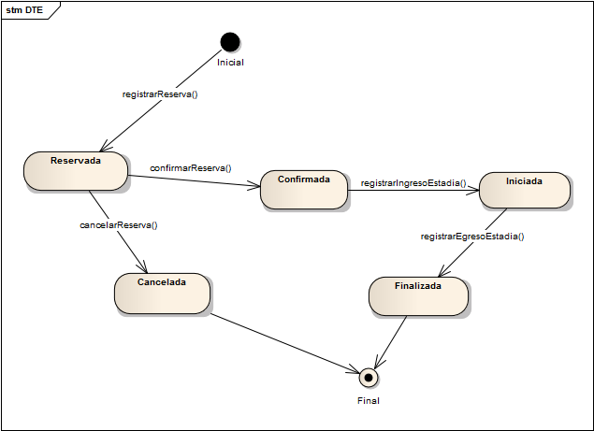

# DIAGRAMA DE ENTIDAD - RELACIÓN

